Технологическая карта урока по теме:
Арифметические действия с алгебраическими дробями
7 класс
«Алгебра 7», авт. С. М. Никольский, М. К. Потапов, Н. Н. Решетников, А. В. Шевкин, 2017 г.
Уровень обучения - базовый
Тема урока : Арифметические действия с алгебраическими дробями
Общее количество часов, отведенное на изучение темы - 4
Место урока в системе уроков по теме - 2
Цель урока: Формирование знаний и умений выполнять арифметический действия с алгебраическими дробями.
Планируемые результаты: (знания, умения, представления):
формулировать основное свойство алгебраической дроби и применять его для преобразования дробей;
выполнять сложение и вычитание алгебраических дробей с разным знаменателем.
Метапредметные (познавательные, регулятивные, коммуникативные УУД):
Познавательные УУД:
формирование умений по использованию математических знаний для решения математических задач и оценки полученных результатов.
Регулятивные УУД:
формирование умений ставить личные цели деятельности, планировать свою работу, действовать по плану, оценивать полученные результаты.
Коммуникативные УУД:
формирование умений совместно с другими детьми в группе сверять полученные результаты с образцом;
формирование умений оформлять свои мысли в устной форме, умения работать в диалоге в процессе поиска решения и формулирования ответов на вопросы урока.
Образовательная цель:
формирование навыков сложения и вычитания алгебраических дробей.
Развивающая цель:
развитие умения анализировать, сравнивать, обобщать и делать выводы, выбирать способы решения задач в зависимости от конкретных условий
Воспитательная:
Формирование ответственности за результаты учебного труда, понимания его значимости.
Содержание урока
1. Мотивация к учебной деятельности.
– Здравствуйте ребята! Проконтролируйте свою готовность к уроку.
- Девизом нашего урока станут слова М.Башмакова:
«Главная сила математики состоит в том, что вместе с решением одной конкретной задачи она создаёт общие приёмы и способы, применимые во многих ситуациях, которые даже не всегда можно предвидеть»(цитата на доске)

-Как вы понимаете смысл данного выражения? Чем мы обычно занимаемся на уроке? Подойдёт ли для нашего урока?
-Но чтобы узнать тему нашего урока для начала давайте проверим д/з.(учитель вызывает 2 учеников к доске, с остальными проводит устный счет)
-Пока ребята записывают домашнее задание мы с вами выполним несколько упражнений.
2.Актуализация знаний учащихся
- Прочитайте дроби: 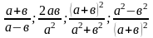
- Найти выражение, которое является лишним а) (а+в)²; б) ; в) 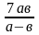 ; г) 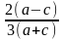 .
Восстановить частично стёртые записи: на приведение к общему знаменателю 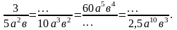
- Найди ошибку
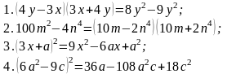
Слайд 6.
- К каждой дроби найти равную ей дробь, используя соответствие число – буква:
1) 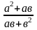 ; 2) 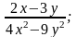 3) 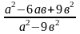 .
а) 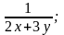 б) 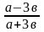 ; в) .
3.Целепологание
-Какую тему мы изучаем?
– Какие действия мы уже умеем выполнять с алгебраическими дробями? (сокращение дробей, сложение и вычитание алгебраических дробей с одинаковыми знаменателями)
– Верно, но уметь складывать и вычитать дроби с одинаковыми знаменателями недостаточно. Как вы считаете, какие ещё действия нам необходимо научиться делать с алгебраическими дробями? (складывать и вычитать алгебраические дроби с разными знаменателями).
– Молодцы! Итак, мы продолжаем.
– Посмотрите, перед вами записаны несколько примеров.
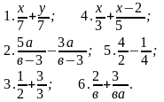
– На какие три группы, вы разбили бы эти примеры ( учащиеся сравнивают и классифицируют примеры , дают полный ответ с пояснениями, выслушиваются ответы)

Сложение и вычитание алгебраических дробей с одинаковыми знаменателями. | Сложение и вычитание обыкновенных дробей с разными знаменателями | Сложение и вычитание алгебраических дробей с разными знаменателями.
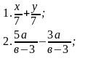 | 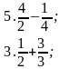 | 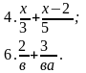
- Решите эти примеры 2 мин.
1(вариант) группа: №1, 5, 4
2 ( вариант) группа: № 2, 3, 6.
- Все ли примеры удалось решить? ( решили № 1,2, 5,3). Проверяются у доски, 4 учащихся записываются решения примеров № 1,2, 5,3.
-Какие примеры вызвали затруднения, как вы думаете, почему (№ 4, 6 – не знаем алгоритма решения).
-Значит какова тема урока? Какую цель поставите перед собой?
4.Построение проекта выхода из затруднения.
-Давайте вспомним как складывать обыкновенные дроби с разным знаменателем?
Пример1. 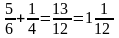 ;
работа в группах( на партах лежат разрезанные алгоритмы)

Разрезанный алгоритм сложения и вычитания алгебраических дробей с разными знаменателями.
Учитель: правильно расположите шаги алгоритма.
- Разложить все знаменатели на множители.
- Из первого знаменателя выписать произведение всех его множите-лей, из остальных знаменателей приписать к этому произведению недостающие множители. Полученное произведение и будет общим (новым) знамена-телем.
- Найти дополнительные множители для каждой из дробей: это будут произведения тех множителей, которые имеются в общем (новом) знамена-теле, но которых нет в старом знаменателе.
- Найти для каждой дроби новый числитель: это будет произведение старого числителя и дополнительного множителя.
- Запишем каждую дробь с новым числителем и общим (новым) знамена-телем.
Группы вывешивают свои варианты алгоритма.
Проводим анализ каждого варианта.
Итак, мы с вами построили алгоритм сложения алгебраических дробей с разны-ми знаменателями. Применим его для решения примеров
Пример 2.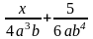 =
5.Первичное закрепление во внешней речи. (?мин.)
Цели этапа:
1.Развивать навыки приведения алгебраических дробей к общему знаменателю.
2.Фиксировать во внешней речи правила сложения и вычитания алгебраических дробей .
Организация учебной деятельности на 5-ом этапе.
Фронтально: (один ученик у доски, остальные работают в тетрадях).
Ученик вслух проговаривает план решения (ученики с места или учитель могут исправлять неточности, если они были допущены).
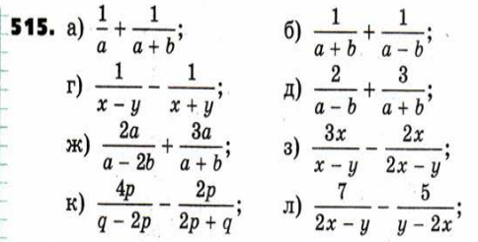
А теперь немножко отдохнем (физкультминутка).
Закройте глаза, расслабьте тело,
представьте – вы птицы, вы вдруг полетели!
теперь в океане дельфином плывете,
теперь в саду яблоки спелые рвете,
налево, направо, вокруг посмотрели,
открыли глаза и снова за дело!
6. Самостоятельная работа с самопроверкой. (? мин.)
Учитель: Как вы думаете, что сейчас мы должны сделать? (Проверить, как каждый из нас понял, как складывать и вычитать дроби с разными знаменателя-ми).

Вариант 1.
1. 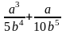 ;
2. 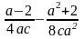 ;
3. 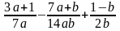 .

Вариант 2.
^{1. 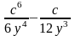 ;}
^{2. 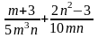 ;.}
^{3.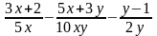 .}
- У кого задание вызвало затруднение?
- На каком шаге?
- В чем причина возникшего затруднения?
- Кто справился со всеми заданиями?

7.Включение новых знаний в систему знаний (мин.).
А теперь давайте выясним какие действия мы можем выполнить сегодня?
1. ; 2. ; 2. ;
3. ; 4. .
8.Рефлексия урока. (?мин.)
- Какую цель вы перед собой ставили вначале урока?
- Вы достигли полученной цели?
- Где вы можете применить полученные знания?
А теперь возьмите ручку и напротив каждого вопроса пометьте насколько вы владеете новым материалом.
Молодцы!
Дети отмечают и показывают учителю.

